# CommonJS

## 项目结构

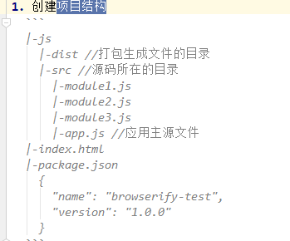

## 下载第三方模块

**2.** 下载browserify  
 **\*** 全局: npm install browserify -g  
 **\*** 局部: npm install browserify --save-dev

## 模块编码

*1. 定义暴露模块:  
 module.exports = value;  
 exports.xxx = value;  
2. 引入模块:  
 var module = require(模块名或模块路径);*

## 打包处理js



## 页面使用引入

